Муниципальное общеобразовательное учреждение
«Средняя общеобразовательная школа № 50»

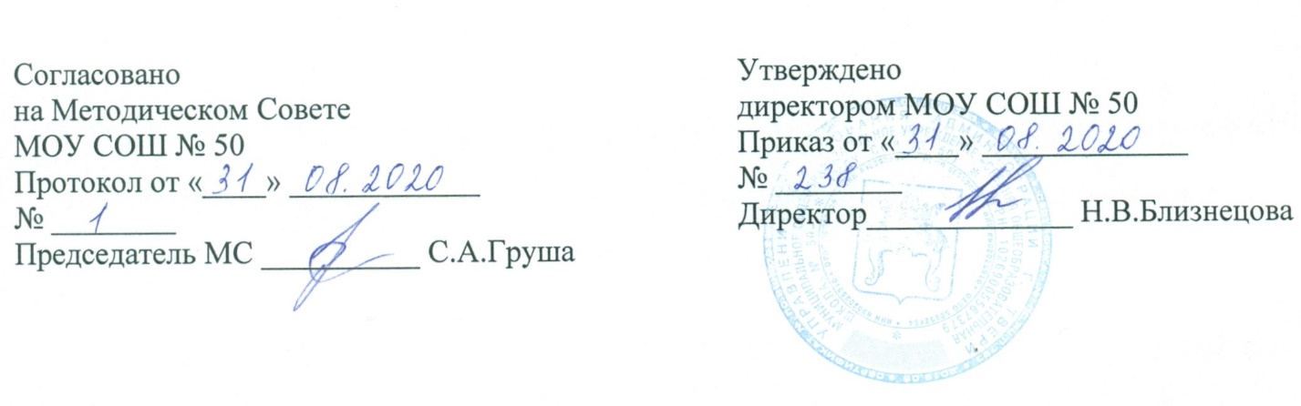

РАБОЧАЯ ПРОГРАММА
по внеурочной деятельности

«Решение текстовых задач в курсе математики
средней школы»

7класс

Тверь,2020 год

Пояснительная записка
Внеурочная деятельность школьников – это совокупность всех видов деятельности школьников, в которой в соответствии с основной образовательной программой образовательного учреждения решаются задачи воспитания и социализации, развития интересов, формирования универсальных учебных действий (УУД).
Внеурочная деятельность является неотъемлемой частью образовательного процесса в школе и позволяет реализовать требования федерального государственного образовательного стандарта (ФГОС) в полной мере. Особенностями данного компонента образовательного процесса являются предоставление обучающимся возможности широкого спектра занятий, направленных на их развитие; а так же самостоятельность образовательного учреждения в процессе наполнения внеурочной деятельности конкретным содержанием.
Содержание программы соответствует познавательным возможностям школьников и предоставляет им возможность работать на уровне повышенных требований, развивая учебную мотивацию.
Содержание занятий представляет собой введение в мир элементарной математики, а также расширенный углубленный вариант наиболее актуальных вопросов базового предмета – математика. Занятия математического кружка должны содействовать развитию у детей математического образа мышления: краткости речи, умелому использованию символики, правильному применению математической терминологии и т.д.
Творческие работы, проектная деятельность и другие технологии, используемые в системе работы , основаны на любознательности детей, которую и следует поддерживать и направлять. Данная практика поможет успешно овладеть не только обще-учебными умениями и навыками, но и осваивать более сложный уровень знаний по предмету, достойно выступать на олимпиадах и участвовать в различных конкурсах. Все вопросы и задания рассчитаны на работу учащихся на занятии.

Цель:
1. Развивать математический образ мышления.
Задачи:
-расширять кругозор учащихся в различных областях элементарной математики;
-расширять математические знания в области многозначных чисел;
-учить применять математическую терминологию;
-развивать умения отвлекаться от всех качественных сторон и явлений, сосредоточивая внимание на количественных сторонах;
-уметь делать доступные выводы и обобщения, обосновывать собственные мысли.
Принципы программы:
Актуальность
Создание условий для повышения мотивации к обучению математики, стремление развивать интеллектуальные возможности учащихся.
Научность.
Математика – учебная дисциплина, развивающая умения логически мыслить, видеть количественную сторону предметов и явлений, делать выводы, обобщения.
Системность.
Курс строится от частных примеров (особенности решения отдельных примеров) к общим (решение математических задач).
Практическая направленность
Содержание занятий кружка направлено на освоение математической
терминологии, которая пригодится в дальнейшей работе, на решение
занимательных задач, которые впоследствии помогут ребятам принимать участие в школьных олимпиадах и других математических играх и конкурсах.
Обеспечение мотивации
Во-первых, развитие интереса к математике как науке физико-математического направления, во-вторых, успешное усвоение учебного материала на уроках и выступление на олимпиадах по математике.
Предполагаемые результаты:
Занятия должны помочь учащимся:
1. Усвоить основные базовые знания по математике; её ключевые понятия;
2. Формировать творческое мышление;
3. Способствовать улучшению качества решения задач различного уровня
сложности учащимися; успешному выступлению на олимпиадах, играх,
конкурсах.
Основные виды деятельности учащихся:
- решение занимательных задач;
- оформление математических газет;
- участие в математической олимпиаде, международной игре «Кенгуру»;
- знакомство с научно-популярной литературой, связанной с математикой;
- проектная деятельность, творческие работы, самостоятельная работа
- работа, помогающая учащимся овладеть способами исследовательской деятельности;
- в парах, в группах.

Календарно - тематическое планирование
№ урока | Тема
1. | Как устроена задача? Осваиваем разбор текста задачи. Вопросы к задаче. Оперирование ими при решении разного вида задач.
2. | Решение типовых текстовых задач. Разбор, анализ, методы решения задач
3. | Решение задач на составление уравнения.
4. | Практикум-исследование решения задач на составление уравнения
5. | Дроби. Их роль в истории
6. | Клуб историко-математических задач
7. | Задачи на движение тел по течению и против течения.  Практикум-исследование решения задач на движение
8. | Построение золотого сечения
9. | Решение задач на построение “Золотого сечения
10. | Исследование ряда Фибоначчи и золотого сечения
11. | Паркеты, мозаики. Исследование построения геометрических,  художественных паркетов
12. | Исследование построения геометрических, художественных паркетов
13. | Математический К В Н
14. | Золотое сечение в архитектуре.
15. | Практическое занятие с целью исследования объектов архитектуры на  наличие в них элементов, содержащих симметрии и Золотое сечение.
16. | Задачи на перекраивание и разрезания
17. | Задачи на вычисление площадей
18. | Задачи на вычисление объемов
19. | Практикум – исследование решения задач геометрического характера
20. | Решения задач геометрического характера
21. | Математика растений
22. | Элементы теории вероятности.  Задачи на случайную вероятность
23. | Решение задач по теории вероятности.
24. | Танграмы. Исследование и создание своих головоломок.
25. | Решение нестандартных задач
26. | Решение нестандартных задач
27. | Решение олимпиадных задач
28. | Решение олимпиадных задач
29. | Задачи на концентрацию
30. | Задачи на движение
31. | Задачи на работу.
32. | Задачи на числа
33. | Задачи различных видов.
34. | Итоговое занятие.

Список литературы и ресурсы:
Газета «Математика»; Гусев В. А. Внеклассная работа по математике. М.
«Просвещение»,1992;
Депман И. Я. За страницами учебника математики.
Игнатьев Е. И. В царстве смекалки. М. Наука,1984;
Нагибин Ф. Ф. Живая математика. М. Издательство Русанова, 1994;
Пичурин Л. Ф. За страницами учебника алгебры. М. «Просвещение»,1990;
«Математика в школе», подшивка журналов;
«Математика», газета - приложение к газете «Первое сентября»;
http://www.tomget.info
http://pedsovet.su
http://festival.1september.ru
http://nic-snail.ru

